Instrumenten herkennen
Categorie Toetsinstrumenten
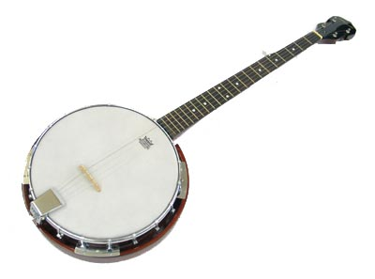
Naam:………………………………..
Prijs:………………………………….
Muziekvoorbeeld:…………….
…………………………………………

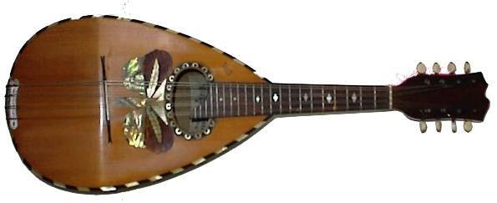
Naam:……………………………..
Prijs:……………………………….
Muziekvoorbeeld:………….
………………………………………

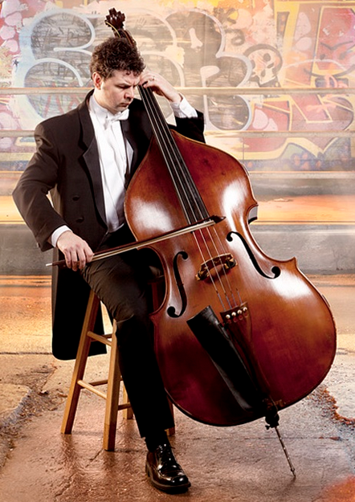
Naam:………………………………..
Prijs:..……………………………….
Muziekvoorbeeld:…………….
…………………………………………

